Nama : Erika Dwi Jayanti (211331006)
Partner : Tsaniya Faridah Maulida (211331031)
Kelas : 1A - TTE
Tanggal Praktikum : Jum’at, 04 Maret 2022

JURNAL PRAKTIKUM ELEKTRONIKA DIGITAL
TEKNIK IMPLEMENTASI MENGGUNAKAN GERBANG NAND

  - Tabel Persamaan
A | B | C | F
0 | 0 | 0 | 0
0 | 0 | 1 | 1
0 | 1 | 0 | 0
0 | 1 | 1 | 0
1 | 0 | 0 | 1
1 | 0 | 1 | 0
1 | 1 | 0 | 1
1 | 1 | 1 | 0
Tabel 1.1 Tabel Persamaan Output

  - Penyederhanaan
F = $\overline{A} \overline{B }C +A \overline{B }\overline{C} +A B \overline{C}$
= $\overline{A }\overline{B }C +A \overline{C} \left(\overline{B} +B\right)$
F = $\overline{A }\overline{B} C +A \overline{C}$

  - Gambar Rangkaian
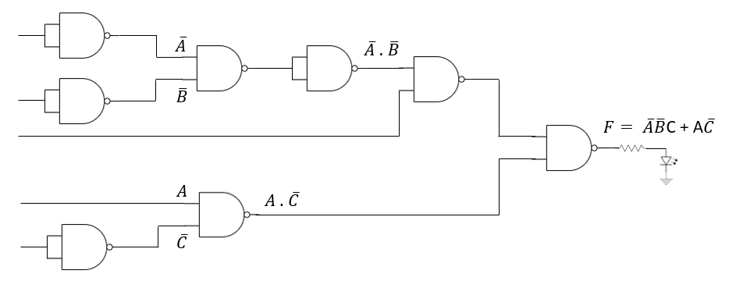
Gambar 1 Rangkaian SOP Menggunakan Gerbang NAND

  - Hasil Percobaan
Tabel 1 Hasil Percobaan Rangkaian SOP Menggunakan Gerbang NAND
Input |  |  | Output |  | Gambar Praktikum
A | B | C | F | V(F) | Gambar Praktikum
0 | 0 | 0 | 0 | 0,10V | 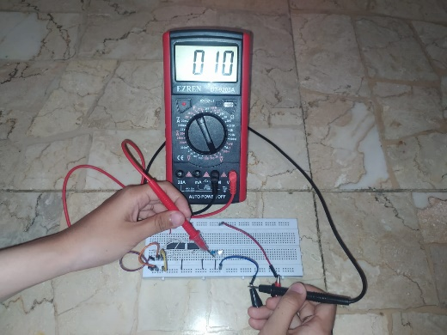
0 | 0 | 1 | 1 | 3,63V | 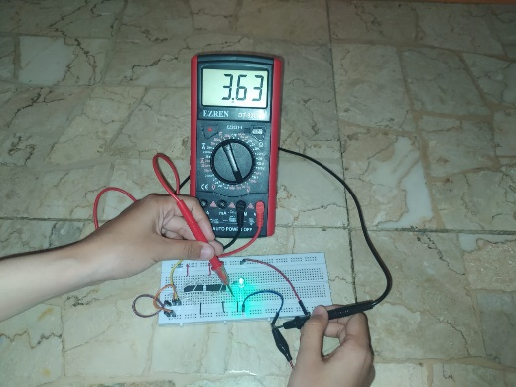
0 | 1 | 0 | 0 | 0,10V | 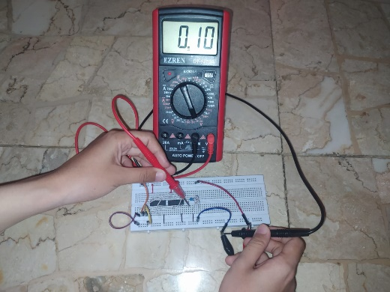
0 | 1 | 1 | 0 | 0,10V | 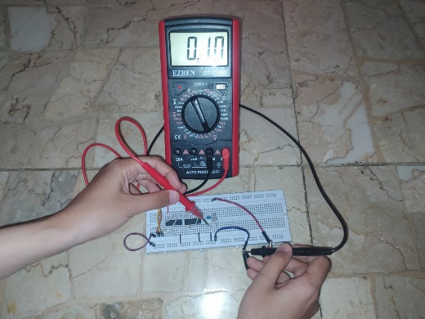
1 | 0 | 0 | 1 | 3,63V | 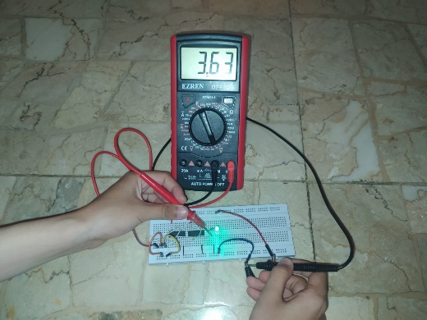
1 | 0 | 1 | 0 | 0,10V | 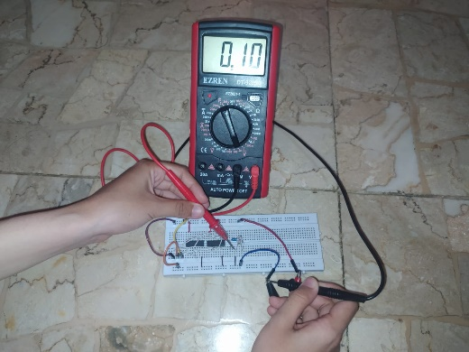
1 | 1 | 0 | 1 | 3,63V | 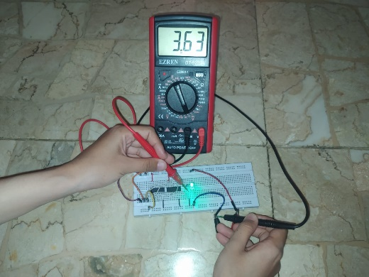
1 | 1 | 1 | 0 | 0,10V | 